Безопасность в ванной

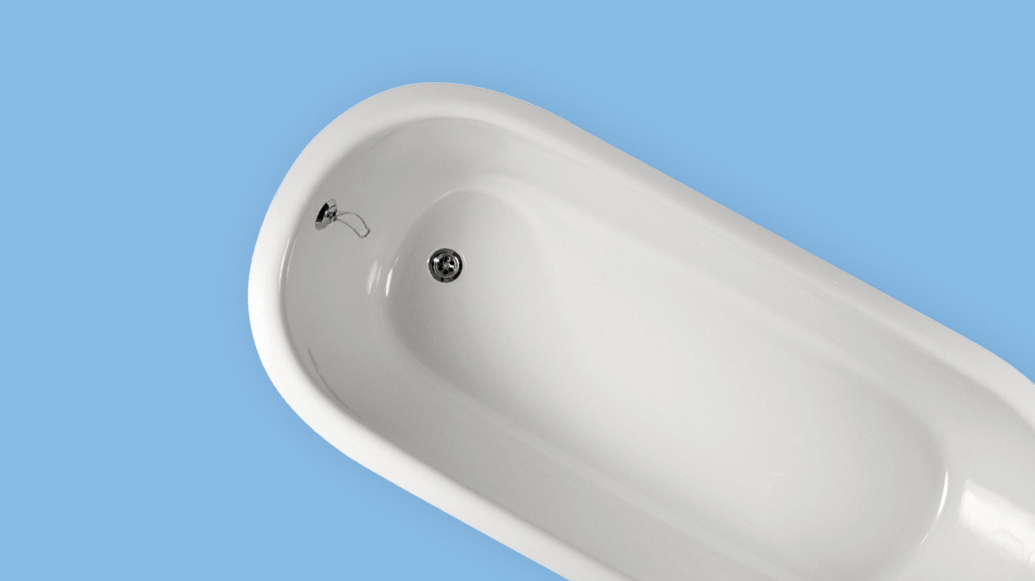

Умыться, почистить зубы, вымыть руки или принять душ – найдется немало причин несколько раз в день зайти в ванную комнату.

При этом ванная – самое травмоопасное помещение дома, в зоне особого риска – дети. Рассказываем, на что обратить внимание, и как предотвратить опасности.

**Сухой пол – прежде всего!**

Почти половина всех бытовых травм происходит в результате падения в ванной. На влажном кафельном полу легко поскользнуться. Это крайне опасно как для детей так и для взрослых. Если постелить на полу коврик, который будет впитывать случайные брызги, то множества проблем можно избежать. В самой ванной тоже надо постелить нескользящий коврик с ребристой поверхностью, лучше, если он будет на присосках. Дети не сидят на месте во время купания, они играют, активно двигаются. Малыши ещё не обладают такой координацией и ловкостью, чтобы упав, суметь удержать равновесие. Падение в ванне - частая причина травм, среди которых ушибы, разрывы мягких тканей, переломы костей и это далеко не полный список.

**Под присмотром!**

Утопление детей в ванне, совсем не редкость. Будьте рядом на протяжении всего купания. Заранее соберите всё, что может понадобиться для водных процедур, чтобы не отлучаться, когда ребенок сидит в воде. Детей постарше тоже лучше не оставлять одних, периодически заглядывайте в ванную, спрашивайте все ли в порядке. Попросите не запираться на замок изнутри.

**Контролируйте температуру воды.**Используйте специальный водный термометр прежде чем купать ребёнка. На детских термометрах отмечена оптимальная для купания температура. Обычно это 37°С. Перед тем как измерить, размешайте воду рукой. Если нет термометра, можно оценить температуру на ощупь. Проверьте локтем воду, ориентируйтесь на свои ощущения. Не слишком ли холодно, не обжигает ли? Периодически проверяйте температуру воды во время купания, чтобы водные процедуры не закончились переохлаждением.

**Косметика – вне зоны доступа.**

Это касается шампуней, мыла, зубных паст, туалетной воды, дезодорантов, бритвенных и маникюрных принадлежностей. Опасность заключается в том, что ребёнок может попробовать на вкус, «что же там такое вкусное в красивой бутылочке». Это приводит к ожогам, отравлениям. Игры с ножницами, бритвенными станками - к порезам.

**Бытовую химию – под замок!**

Перепутать гель для прочистки труб с йогуртом, таблетку для посудомоечной машины с печеньем, хлорный отбеливатель - с молоком, а капсулы для стирки - с мармеладом? Запросто! Всё, до чего может дотянуться малыш может быть отправлено им в рот, с исследовательскими целями. Единственный способ предотвратить отравление - убрать подальше и закрыть покрепче.

**Предотвратить удар током.**

Если вы пользуетесь в ванной комнате феном, электрической бритвой или другими приборами, обязательно отключайте их от сети когда они не нужны. Трагические случайности можно предотвратить, если установить в ванной розетки с влагозащитой, а электрический щиток оборудовать УЗО (устройство защитного отключения).

**Закрывайте крышку унитаза.**

Закрывать крышку унитаза нужно не только из гигиенических соображений, но и для большей безопасности. Известны случаи, когда маленькие дети перевешивались и ударялись головой, опрокидываясь в унитаз.

Несчастные случаи происходят в один миг, сделайте все, чтобы уберечь детей от беды.